Ngày soạn: …………
Ngày dạy: …………...

BÀI 39 : HÌNH CHÓP ĐỀU TỨ GIÁC ĐỀU
(2 tiết)

I.MỤC TIÊU
1. Kiến thức: Học xong bài này học sinh đạt được những yêu
+ Hiểu được định nghĩa hình chóp tứ giác đều
+ Học thuộc và nhớ được công thức tính diện tích xung quanh, diện tích toàn phần và thể tích của hình chóp tứ giác đều
2. Năng lực
- Năng lực chung:
-Năng lực tự chủ và tự học trong tìm tòi khám phá
-Năng lực giao tiếp và hợp tác trong trình bày, thảo luận và làm việc nhóm
-Năng lực giải quyết vấn đề và sáng tạo trong thực hành, vận dụng.
Năng lực riêng:
-Tư duy và lập luận toán học, mô hình hóa toán học, sử dụng công cụ, phương tiện học toán.
+ Mô tả đỉnh, cạnh bên, mặt bên, mặt đáy, đường cao, trung đoạn của hình chóp tứ giác đều
+ Tạo lập hình chóp tứ giác đều
+ Tính được diện tích xung quanh và thể tích của hình chóp tứ giác đều
+ Giải quyết một số vấn đề thực tiễn gắn với việc tính thể tích, diện tích xung quanh của hình chóp tứ giác đều.
3. Phẩm chất
-Có ý thức học tập tích cực, ý thức tìm tòi, khám phá và sáng tạo, có ý thức làm việc nhóm.
-Hình thành tư duy logic, lập luận chặt chẽ, và linh hoạt trong quá trình suy nghĩ.
II. THIẾT BỊ DẠY HỌC VÀ HỌC LIỆU
1.Đối với GV : - Nghiên cứu kĩ SGK, SGV chuẩn bị đồ dùng dạy học( mô hình hình chóp tứ giácđều, hình ảnh vật dụng có dạng hình chóp tứ giác đều)
- Máy chiều, máy tính
- Thước thẳng có chia khoảng, phấn màu.
2. Đối với HS:
- Chuẩn bị một tờ giấy bìa, kéo thủ công, ôn tập lại định lí Pythagore

III. TIẾN TRÌNH DẠY HỌC
Tiết 1
A.Kiểm tra miệng ( 5ph)
HOẠT ĐỘNG GV VÀ HS | SẢN PHẨM DỰ KIẾN
-Viết công thức tính diện tích xung quanh của hình chóp tam giác đều?  -Làm bài tập 10.3 bài tập 116 SGK | Cho hình chóp tam giác đều S.MNPQ  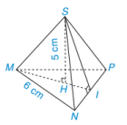  a)Tính diện tích tam giác MNP  b)Tính thể tích hình chóp biết $\sqrt{27}$ $≈$5,19
B- Hoạt động khởi động(10ph)
a. Mục tiêu: Giới thiệu kim tự tháp Kheops, đưa ra vấn dề cần khám phá
b. Nội dung: Hs chú ý lắng nghe
c. Sản phẩm: Hs có thể dự đoán được cách giải quyết vấn đề.
d. Tổ chức thực hiện:
HOẠT ĐỘNG CỦA GV-HS | SẢN PHẨM DỰ KIẾN
GV giới thiệu: Kim tự tháp Kheops ở Ai Cập được xây dựng vào khoảng 2500 năm trước Công nguyên là một trong những công trình cổ nhất và duy nhất còn tồn tại trong số bảy kì quan thế giới cổ đại. Kim tự tháp này có dạng hình chóp tứ giác đều cao 147 m, cạnh đáy dài 230m. Kim tự tháp Kheops có thể tích là bao nhiêu?  GV: Bài này có hai đơn vị kiến thức  1. Hình chóp tứ giác đều  2.Diện tích xung quanh và thể tích hình chóp tứ giác đều | Hình ảnh kim tự tháp Kheops  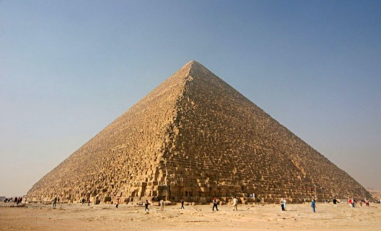
C. Hình thành kiến thức mới.
1.Hình chóp tứ giác đều (15ph)
a. Mục tiêu: Học sinh nhận biết một số yếu tố cơ bản của hình chóp tứ giác đều: Đỉnh, cạnh bên, mặt bên, trung đoạn, mặt đáy, đường cao
b. Nội dung: HĐ1, HĐ2, HĐ3
c. Sản phẩm: - Hs thực hiện được các yêu cầu của HĐ1, HĐ2, HĐ3 rút ra nhận xét chung
d. Tổ chức thực hiện:
HOẠT ĐỘNG CỦA GV-HS | SẢN PHẨM DỰ KIẾN
1. Chuyển giao nhiệm vụ  HĐ1 : GV yêu cầu học sinh vẽ hình vào vở Gọi tên đỉnh, các cạnh bên của hình chóp  HĐ2 :Gọi tên đường cao, trung đoạn của hình chóp  HĐ3 :Các mặt bên các tam giác SAB, SBC, SCD, SDA và mặt đáy là ABCD  HS tự đọc ví dụ 1, rồi tự trình bày lại vào vở.  GV cho học sinh vẽ hình khai triển và thực hành theo bàn cắt và gấp giấy  2. Thực hiện nhiệm vụ  + GV cho hs hoạt động nhóm tổ làm 3 HĐ  + GV cho học sinh so sánh kết quả ở hoạt động 3 và nhận xét  - HS tự đọc ví dụ  3. Báo cáo, thảo luận  + Gv gọi Hs trả lời HĐ1  + Đại diện tổ trả lời HĐ2.  + Gọi Hs trả lời HĐ 3 và đưa ra nhận xét  + GV gọi học sinh lên nêu cách cắt,gấp giấy để tạo thành chóp tứ giác đều và thực hành  4. Kết luận, nhận định  + GV cần lưu ý cho học sinh SH chỉ là một trung đoạn của tứ giác đều S.ABCD  + Gv kết luận: Mặt đáy là hình vuông, các mặt bên là các tam giác cân bằng nhau có chung đỉnh.Chân đường cao kẻ từ đỉnh tới mặt đáy là điểm cách đều các đỉnh của mặt đáy ( giao điểm hai đường chéo )  + GV cho học sinh thực hành theo hướng dẫn, hỗ trợ học sinh cách thực hiện | Hình chóp tứ giác S.ABCD  Đỉnh là: S. Các cạnh bên là SA, SB, SC, SD  Đường cao là SO. Trung đoạn là SH  Các mặt bên các tam giác SAB, SBC, SCD, SDA và mặt đáy là ABCD  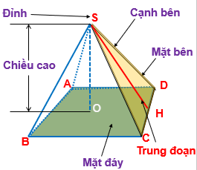  Thực hành: Cắt và gấp miếng bìa hình tứ giác đều theo hướng dẫn sau:
2.Diện tích xung quanh và thể tích hình chóp tứ giác đều (20ph)
a. Mục tiêu: Học sinh nắm được công thức tính diện tích xung quanh và thể tích của hình chóp tứ giác đều, biết vận dụng làm bài tập
b. Nội dung: Xây dựng công thức, VD2, luyện tập 1,2
c. Sản phẩm: - Hs thực hiện làm lại ví dụ vào vở, làm luyện tập 1,2 dưới sự hướng dẫn của giáo viên
HOẠT ĐỘNG CỦA GV-HS | SẢN PHẨM DỰ KIẾN
- Chuyển giao nhiệm vụ  +Hs tìm hiểu công thức dưới sự dẫn dắt của gv  + HS đọc ví dụ 2 mẫu để nắm được cách trình bày bài tập và trình bày lại vào vở  2. Thực hiện nhiệm vụ  + GV cho hs hoạt động cá nhân xây dựng công thức  + GV cho học sinh đọc và trình bày lại ví dụ 2  3. Báo cáo, thảo luận  + Gv gọi Hs trả lời công thức  + Đại diện tổ trả lời ví dụ  4. Kết luận, nhận định  + GV cần lưu ý cho học sinh SH chỉ là một trung đoạn của tứ giác đều S.ABCD  + GV hướng dẫn học sinh cách tìm công thức tính diện tích toàn phần của hình chóp  + Gv yêu cầu học sinh học thuộc công thức để tìm hiểu cách làm ví dụ | 2. Diện tích xung quanh và thể tích hình chóp tứ giác đều  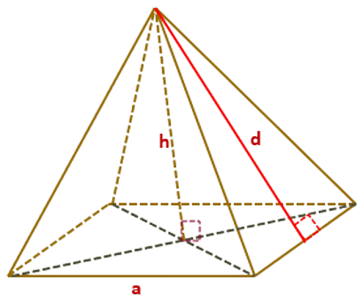  Diện tích xung quanh của hình chóp tứ giác đều được tính như sau:  ${ S}_{xq}$=p.d  Trong đó : p là nửa chu vi đáy, d là trung đoạn  Thể tích của hình chóp tứ giác đều bằng $\frac{1}{3}$ tích của diện tích mặt đáy nhân với chiều cao của nó  V = $\frac{1}{3}$S.d  Trong đó : S là diện tích đáy, h là chiều cao hình chóp

Tiết 2
C-Củng cố-Vận dụng(20ph)
a. Mục tiêu: Học sinh biết vận dụng làm bài tập các công thức vừa học
b. Nội dung: Học sinh làm luyện tập 1,2
c. Sản phẩm: - Hs luyện tập 1,2 dưới sự hướng dẫn của giáo viên
HOẠT ĐỘNG CỦA GV-HS | SẢN PHẨM DỰ KIẾN
- Chuyển giao nhiệm vụ  + GV hướng dẫn cho hs làm luyện tập 1  + GV định hướng cho học sinh sơ đồ tư duy khi làm luyện tập 2. Hướng dẫn học sinh nhớ lại định lí Pythagore( Nếu không còn thời gian có thể giao về nhà cho học sinh trình bày)  2. Thực hiện nhiệm vụ  - HS tìm hiểu và làm luyện tập 1,2 theo nhóm bàn  + Gọi Hs lên bảng trình bày luyện tập 1,2  3. Báo cáo, thảo luận  + Gv gọi Hs trả lời câu hỏi định dướng tư duy tìm hiểu bài  + GV gọi Hs lên bảng trình bày bài, các bạn khác trình bày vào vở.  4. Kết luận, nhận định  + GV cho học sinh nhắc lại định lí Pythagore  + GV cho học sinh ôn tập lại các công thức của hình chóp tứ giác | Kiến thức cơ bản:  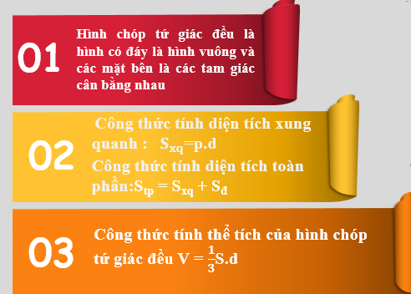  Vận dụng: Tính chiều cao kim tự tháp Kheops  Giải :  Kim tự tháp Kheops có thể tích là:  V = $\frac{1}{3}.230$.230.147=2 592 100 (${cm}^{3}$)  Luyện tập 1  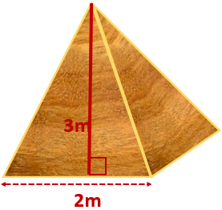  Diện tích xung quanh bốn mặt khối gỗ là: $S_{xq}$=p.d=(2.4).$\frac{1}{2}$.3=12(${cm}^{2}$)  Số tiền bác Khôi phải trả để sơn 4 mặt xung quanh là: 12.30 000 = 360 000 (đồng)  Luyện tập 2  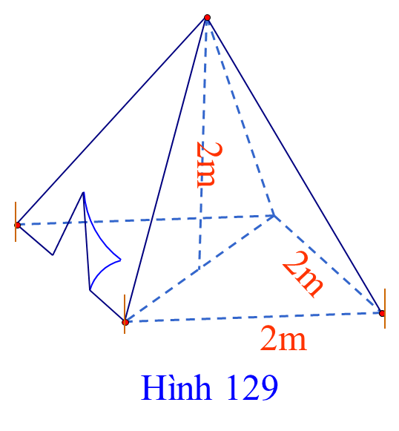  Giải:  a)Thể tích không khí trong lều là:  V= $\frac{1}{3}$.2.2.2= $\frac{8}{3}$ $≈$ 2,7($m^{3}$)  b) Áp dụng định lí Pithagore cho $∆$BDC có:  BD = $\sqrt{2^{2}+2^{2}}$= 2$\sqrt{2}$ (m)  Suy ra DO = $\frac{BD}{2}=\sqrt{2}$ (m)  Áp dụng định lí Pithagore cho $∆SOD$, $∆SOD$ có:  SD = $\sqrt{{SO}^{2}+{DO}^{2}}$  =$\sqrt{2^{2}+{(\sqrt{2})}^{2}}$= $\sqrt{6}$ (m)  Suy ra d = SH = $\sqrt{{SD}^{2}-{DH}^{2}}$ $\sqrt{\sqrt{6^{2}}-1^{2}}$ $=\sqrt{5}$ =2,24 (m)  Diện tích xung quanh của lều là:  $S_{xq}$= p.d= $\frac{1}{2}$.2.4. 2,24=8,96 ($m^{2}$)  Diện tích đáy của lều là:  $S_{đ}$= a.a= 2.2=4 ($m^{2}$)  Diện tích vải bạt cần dùng là:  $S_{tp}$= $S_{xq}$+ $S_{đ}$= 8,94+4 = 12,96 ($m^{2}$)
Tài liệu được chia sẻ bởi Website VnTeach.Com
https://www.vnteach.com

D. Luyện tập(20ph)
a. Mục tiêu: Học sinh ôn tập lại các công thức tính diện tích thể tích của hình chóp.
b. Nội dung: Học sinh luyện tập làm bài tập
c. Sản phẩm: Bài tập vận dụng 10.5, 10.6, 10.8
HOẠT ĐỘNG CỦA GV-HS | SẢN PHẨM DỰ KIẾN
- Chuyển giao nhiệm vụ  + GV đưa ra sơ đồ tư duy cho học sinh ôn tập kiến thức  2. Thực hiện nhiệm vụ  - HS nhớ lại các kiến thức bài trước và trả lời các câu hỏi của giáo viên  + Gọi Hs lên bảng trình bày bài tập  3. Báo cáo, thảo luận  + Gv gọi Hs trả lời kiến thức  + GV gọi Hs lên bảng trình bày bài tập , các bạn khác suy nghĩ làm bài và trình bày vào vở.  4. Kết luận, nhận định  + GV cho học sinh vận dụng làm bài tập  + GV cho học sinh ôn tập lại các công thức của hình chóp tứ giác | Bài 10.5. Hãy cho biết đỉnh, cạnh bên, mặt bên, mặt đáy, đường cao và một trung đoạn của hình chóp tứ giác đều S.EFGH  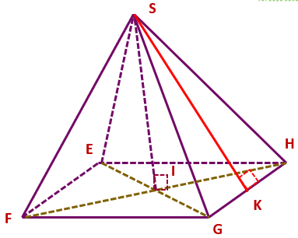  Giải:  Đỉnh S.Các cạnh bên SE, SF, SG, SH  Các mặt bên là các tam giác cân bằng nhau SEF, SFG, SGH, SHE  Mặt đáy là hình vuông EFGH  Đường cao SI. Trung đoạn SK  Bài 10.6. Trong các miếng bìa ở Hình 10.25, hình nào gấp lại cho ta một hình chóp tứ giác đều?  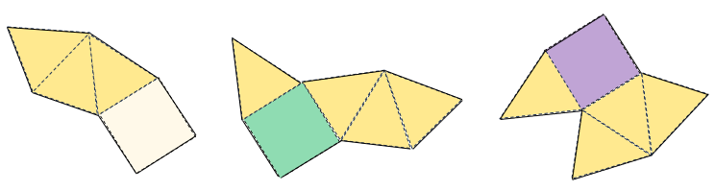  Bài 10.8. Cho hình chóp tứ giác đều S.ABCD như hình 10.27  a)Tính diện tích xung quanh của hình chóp  b)Tính diện tích toàn phần của hình chóp  Giải:  a)Diện tích xung quanh của hình chóp là:  $S_{xq}$=p.d=$\frac{1}{2}$.10.4.13= 260 (${cm}^{2}$)  b)Diện tích toàn phần của hình chóp là:  $S_{tp}$= $S_{xq}$+ $S_{đ}$= 260+10.10=360 (${cm}^{2}$)

E. HƯỚNG DẪN VỀ NHÀ (5ph)
- Làm bài tập trong SBT.
- Luyện tập cách vẽ hình chóp tứ giác.
- Làm các bài tập 10.7, 10.9 trong sách giáo khoa.
- Đọc bài Luyện tập chung.
* Rút kinh nghiệm sau tiết dạy:
………………………………………………………………………………………………………………………………………………………………………………………………………………………………………………………………………………………………………………………………………………………………………………………………………………………………………………………………………

